Соус «Болоньезе»
Моя хорошая знакомая в студенческие времена подрабатывала в одном итальянском ресторане. Однажды она разоткровенничалась и призналась, что посетителям ресторана почти никогда не подают свежие, только что приготовленные соусы. Например, соус Болоньезе готовится раз в неделю в двух пятилитровых кастрюлях, а потом порционно замораживается. Если поступает заказ от клиента на блюдо с этим соусом, то его достают из морозильника, и, пока варится паста, размораживают и подают под видом свежего. Утверждала, что еще ни один человек не смог понять, что он ест замороженный полуфабрикат. Никто не жаловался, только хвалили. Поохав и повозмущавшись, я подумала: а почему бы и мне не взять на вооружение этот принцип? Если такое практикуется в хорошем итальянском ресторане, то тем более это позволительно для меня, не профессионала.
Результаты моих последующих экспериментов с соусом Болоньезе показали, что, действительно, он не только хорошо замораживается, но и по вкусу не отличается от только что приготовленного. С тех пор я готовлю этот соус часто и сразу в большом количестве. Замораживаю порционно в 200 граммовых стаканчиках. Благодаря таким запасам ужин готовится практически мгновенно: пока варятся макароны, в микроволновке размораживаются 2 стаканчика с соусом (для меня и мужа). И через 15-20 минут на ужин подаются не просто банальные макароны, а Паста с соусом Болоньезе Также этот соус может стать основой для приготовления лазаньи, подаваться с картофелем или тушеными овощами.
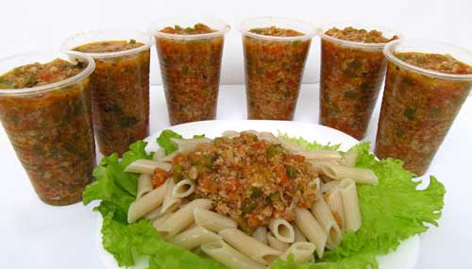

Соус Болоньезе
Общее время готовки – 40 минут
Активное время готовки – 25 минут
Количество порций – из приведенного количества продуктов получается семь 200-граммовых стаканчиков.
Ингредиенты:
Фарш– 400 г(говядина + свинина),
Лук – 2 шт
Чеснок –6 зубчиков
Перец зеленый неострый – 3 шт
Помидоры – 5 шт (зимой можно заменить на 3 ст.л. томатной пасты с 1 ч.л. сахара)
Масло оливковое – 50 мл
Вино сухое — 120 мл
Базилик сушеный – 1 ст.л. (в летнее время можно использовать свежий – 1/3 стакана в рубленом виде)
Мята сушеная – веточка (обычно сушеная мята продается в отделе специй, но если там нет, то можно выпотрошить пакетик с мятным чаем, который продается в любой аптеке)
Соль по вкусу
Действие первое – ставим на огонь чайник (кипяток понадобится чуть позже для бланширования помидор).
Потом в обжариваем на оливковом масле фарш.
Так как соуса получится достаточно много, то советую готовить его либо в большой и глубокой сковородке, либо в кастрюле с толстым дном.
Пока фарш обжаривается, мелко рубим лук и чеснок. Добавляем в фарш и тоже обжариваем, постоянно помешивая.
За это время успеваем мелко порезать зеленый перец
Очистить от кожицы помидоры (вот тут нам и понадобится кипяток) и тоже мелко порезать.
Когда фарш начнет подрумяниваться, добавляем нарезанный перец.
Через 3 минут добавляем помидоры.
Закрываем крышкой и тушим все вместе 10 минут.
Добавляем вино, специи и зелень. Перемешиваем, накрываем крышкой и тушим еще пять минут, после чего готовый соус можно снимать с огня.
Все, соус Болоньезе готов.
Приятного аппетита!

